テレビ信号を用いた簡易ステレオシステム
A simple stereo system using a television signal
辻合 秀一
Hidekazu Tsujiai
School of Biology-Oriented Science and Technology, Kinki University
〒649-6493 和歌山県那賀郡打田町西谷930
近畿大学生物理工学部電子システム情報工学科
TEL: (0736)77-3888 FAX: (0736)77-4754
e-mail:tsujiai@info.waka.kindai.ac.jp

- はじめに
本研究では，ビデオ信号とカメラ位置の構造を見直し同期式でかつ時分割を行わない簡易ステレオシステムを提案する．このシステムの特徴としてステレオの左右画像が，１枚のフレームに上下または左右に分割して保存できることである．このシステムは，ステレオ画像を１フレームに収まるため1本のビデオ信号を使ってステレオ画像を保存，再生，分析ができる．したがって，本方式を使えば，ステレオ画像を一般的なVTR，コンピュータ等のごく普通の媒体に簡単に取り込むことができる．また，１フレームに左右の画像が収まっているためステレオ画像の時間変化を分析するのも簡単である．
このシステムを用いたHMDは，左右のディスプレイに接続するケーブルを分岐するだけである．そのため，時分割方式[1]のようなEven-Oddフレームを振り分ける方法のような分岐用の機械が不要である．

２．簡易ステレオシステム
２．１ CCDカメラの配置について
ステレオ画像入力は，２つのCCDカメラを使う．ステレオの左右画像を１枚のフレームに入れるためには，分割した半分が逆向きであればよい．そのため，図１のように２つCCDカメラの一方を逆に置き，画像の中心の水平を揃える．
図 1 CCDの配置(手前のCCDは上下逆)
２．２ 実験システム
実験に用いたステレオシステムは，コンピュータ，ビデオキャプチャボード，CCDカメラ2台，ビデオ特殊効果装置[2]，LCDカラーテレビジョンである．ビデオ特殊効果装置は，1枚または2枚の画像を加工する装置である．その画像加工の中のワイプは，2枚の画像を1枚の画像に合成する方法である．本研究では，このワイプを用いてステレオ画像を合成する．図1のようにCCDカメラの撮影者から見て右を上下逆にする．１フレームは，横分割にワイプを用いて左CCDカメラの上半分と左CCDカメラの下半分を合成すると図2のようになる．この方法は，画像だけでなく動画像に対しても有効に適応できる．
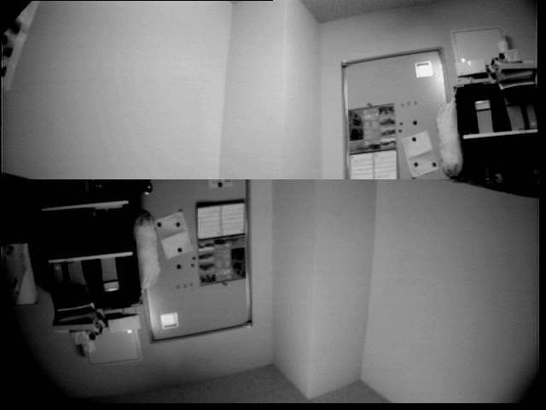
図 2 フレーム内に左右の画像が含まれている
２．３ ステレオ視
本方法で作成した画像は，次のことからステレオ視にも使うことができる．画面のアスペクト比は，NTSCの場合4:3，ハイビジョンの場合は16:9である．本方法では，ワイプを用いてNTSC画面を2つに分割するため，アスペクト比は8:3または2:3となる．2:3の配置を変えた3:2の分割は，ステレオ視に使われているNTSCとハイビジョンのアスペクト比の中間値であり視覚的な効果が出る．しかし，8:3の場合でも，左右画像の間隔に対して一般的な眼球間隔65mmを超えるとステレオ視の融合が難しくなる[1]ことを考慮して65mm以内にするとステレオ視できる．NTSCの場合1フレームが，1/30秒，2フィールドある．本システムでは，正方向の画像が1フレームの1フィールド目に，逆方向の画像が1フレームの2フィールド目に同期する．また，時分割方式立体テレビ[3]と同じ問題であるフリッカは，ちらつきの許容範囲が55Hzよりフィールド周期60Hzの方が周波数が高いためちらつきは感じられない．
HMDは，左右の画像を別々ビデオ信号で流すか，Even-Oddフレームを振り分ける方法が取られる．本方式を用いてHMDを作成した場合は，左右のディスプレイに同じ映像を送るため電気回路が単純になる．これは，一般にビデオ信号は，１本から２本への分岐は装置がなくても分離できるからである．ただし，各ディスプレイは，半分しか表示に使うことはないし，片方のディスプレイを逆向きになるようにHMDを制作する不便がある．

３．むすび
本研究では，ワイプを用いてステレオシステムを構築する方法を示した．この方法は，従来の方法と比較して簡単にかつ安価にステレオ画像を作ることができる．また，このステレオ画像の保存は，媒体を選ぶことなく，ごく一般的なVTRやコンピュータ等にそのまま取り込むことができる．したがって，コンピュータでのステレオ解析を容易に行えるため今後の研究において極めて有用なシステムであるとの結論を得た．

参考文献
- 増田千尋: 3次元ディスプレイ, 産業図書,
pp. 121-122 (1990).
- ソニー:デジタル特殊効果装置XV-D1000
取扱説明書, pp.18-23 (1993).
[3]稲田修一: 三次元映像, 昭晃堂, pp.13-18
(1991).

